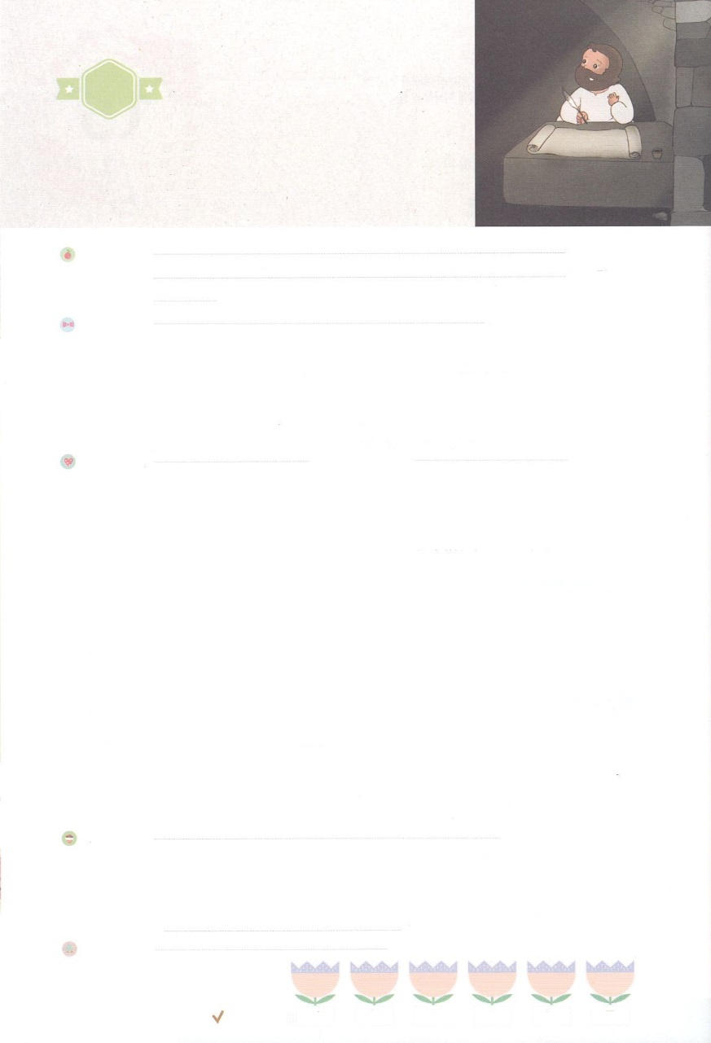

れいはいはさいこうのしゅくふく

わたしを　あいしてくださる　かみさまに

さいこうの　えいこうを　ささげましょう

すくいの　はたらきの　おくぎ

まいにち

れいはい

いのり　　　　　　　　　　　　　　　　　　　　　　　　　　　　　　　　　　　　　　　　　　しかいしゃ

しとしんじょう　　　　　　　　　　　　　　　　　　　　　　　　　　　　　　　　　　　　　　みんなで

さんび　　　　　　　　　さんびか417ばん（つみにおちたるわれを）イエスさまはわたしのキリスト(2013ねんこどもさんび)

せいしょ　　　　　　　　　　　　　　　　　　　　　　　　　　　　　　　　　　　　　　エペソ3:14～19

**エペソ3:14～19**　こういうわけで、はひざをかがめて、とでとばれるすべてのものののであるのにります。どうかが、そののかさにい、により、をもって、あなたがたのなるをくしてくださいますように。こうしてキリストが、あなたがたのによって、あなたがたののうちにんでいてくださいますように。また、にざし、にをいているあなたがたが、すべてのとともに、そのさ、さ、さ、さがどれほどであるかをするをつようになり、をはるかにえたキリストのをることができますように。こうして、ごのちちたさまにまで、あなたがたがたされますように。

みことば　　　　　　　　　　　　　すくいの　はたらきの　おくぎ　　　　　　　　　　　　　　しかいしゃ

　エペソへのは、パウロがでいたです。パウロは、いろいろなにって、をえました。そので、くのしみとにあいました。しかし、のあちこちにされている**「キリストにあって」**をつけていました。そして、にするのをることができました。

　パウロは、イエスをめず、イエスをじるをまえていたでした。もらず、われるもないでした。しかし、そのようなパウロにはみをくださいました。からくのとたちにをえるためにばれたのです。**がパウロに**をくださったように、**にする**もっておられます。

は**いまもみことばをしていて**おられます。**はすべてのとをイエス・キリストのに**れておられます。**をして、そのをするようにしてくださり、わうようにけてくださいます。**がによってみをけたように、これからは、のためにきるようにしてくださるのです。

いのり　　　　　　　　　　　　　　　　　　　　　　　　　　　　　　　　　いっしょに　おおきなこえで

いのりましょう

ちちなる　かみさま、ありがとうございます！　わたしのために　イエスさまを　おくってくださり

キリストを　さとらせて　くださって　ありがとうございます。　パウロのように　ふくいんの

ために　いきていくように　してくださって　ありがとうございます。　イエスさまが　キリストで

ある　おくぎを　もっと　しって　つたえることが　できる　キリストの　でしとして　たてて

ください。イエス・キリストの　おなまえに　よって　おいのりします。　アーメン

しゅのいのり　　　　　　　　　　　　　　　　　　いっしょに　しゅのいのりを　いのって　れいはいを　おえましょう

フォーラム　　　　　　　　　　　　　　　　　　きょうの　みことばを　きいて　パパとママと　はなしを　しましょう

　　　　　　　　　　　16日　　　　　17日　　　　　18日　　　　19日　　　　20日　　　　　21日

　　　　　　　　　　　まいにち

　　　　　　　　　　　　　　チェックしよう 　げつよう　　　かよう　　　　すいよう　　 もくよう　 　きんよう　　　どよう

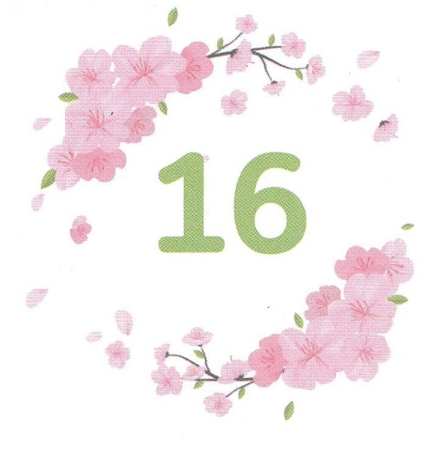

みことば　あんしょう

１３３とは、みことばを　１にち　３かい　３かいずつ　よめば

　　　　　　いっしゅうかんに　おぼえることが　できるという　いみです。

あまくて　ふしぎな　かみさまの　みことばを　まいにち　よみましょう。

よく　みえる　ところに　はっておいて　いっしゅうかん

くりかえし　よんで　みことばを　おぼえましょう

あま～い

１３３

どうか　ちちが、その　えいこうの　ゆたかさに

したがい、みたまに　より、ちからを　もって、

あなたがたの　うちなる　ひとを　つよくして

くださいますように。こうして　キリストが、

あなたがたの　しんこうによって、あなたがたの

こころの　うちに　すんでいて　くださいます

ように。また、あいに　ねざし、あいに　きそを

おいている　あなたがたが、すべての　せいとと

ともに、そのひろさ、ながさ、たかさ、ふかさが

どれほどであるかを　りかいする　ちからを

もつようになり、じんちを　はるかに　こえた

キリストの　あいを　しることが　できますように。

こうして、かみごじしんの　みちみちた　さまに

まで、あなたがたが　みたされますように。

エペソ３しょう16～19せつの　みことば

げつようび

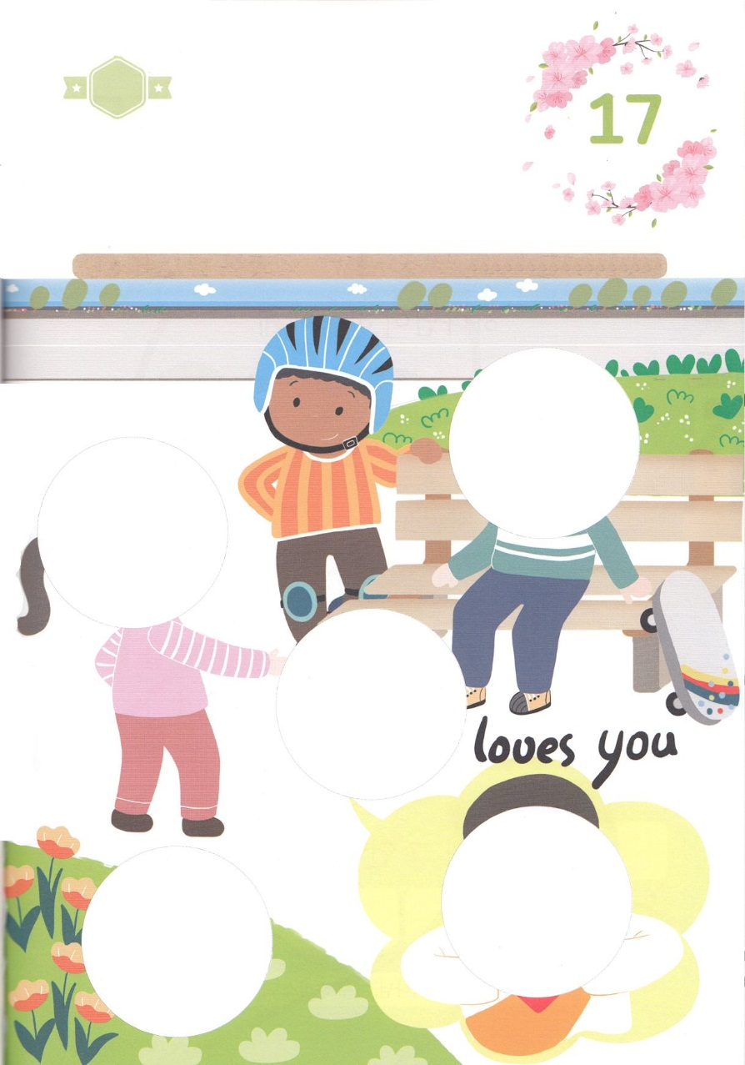

きりはりしよう

はるところ

はるところ

はるところ

はるところ

はるところ

きって　はりましょう

かみさまは　わたしを　イエス・キリストの　ふくいんを　つたえる

こどもでんどうしゃとして　もちいることを　ねがっておられます。

かみさまが　わたしを　でんどうしゃとして　よんでくださいました。

わたしは　くちを　おおきく　ひらけて　イエスさまを　じまんします。

したの　あいている　ところに　えを　つぎのページから　みつけて

はって　こどもでんどうしゃの　しゅくふくを　あじわいましょう。

ちょき　ちょき

かようび

　じゅんびする　もの：　はさみ　のり　つぎのページ

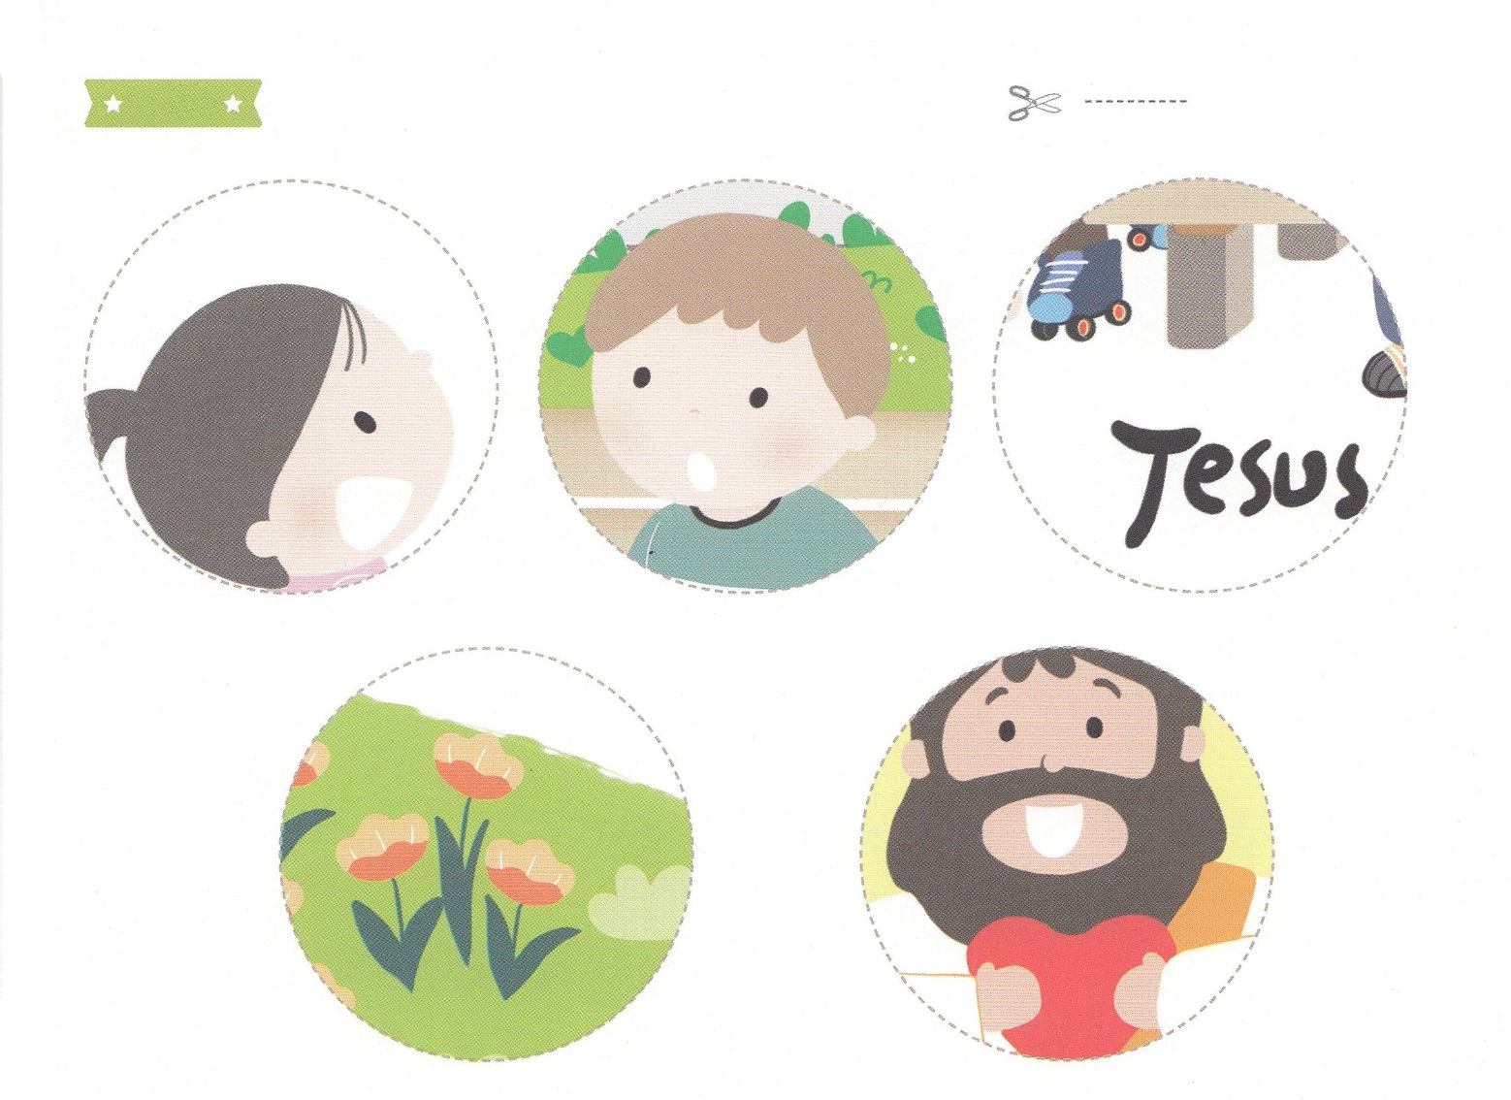

ふろく　　　　　　　　　　　　　　　　　　　　　　はさみで　きりましょう

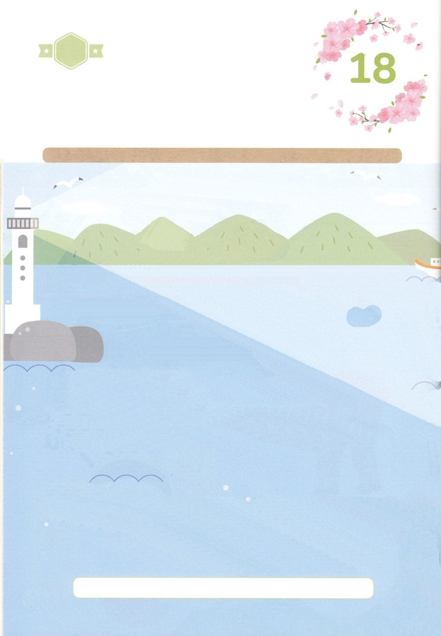

かみさまが　パウロに

（　　　　　　）を　くださったように、

わたしに　たいする　（　　　　　　）も

もって　おられます。

かみさまは　いまも　（　　　　　）を　とおして

はたらいて　おられます。

（　　　　　）は　すべての　けいかくと　おくぎを

（　　　　　　　　）の　なかに　いれておられます。

（　　　　　）を　とおして、その　けいやくを

はっけんするように　してくださり、

あじわうように　（　　　　　）くださいます。

けいやく、けいかく、みことば、かみさま、イエス・キリスト、せいれい、たすけて

すいようび

はーい！

わたしです！

かくしんさがし

かくしんの　ないようを　こころに　きざみましょう

きょうも　パパとママと　いっしょに　れいはいしましょう。

きょうの　みことばで　じゅうような　たんごを　もういちど

かんがえてみましょう。

したの　（　　　　）に　あう　たんごを　かきましょう。

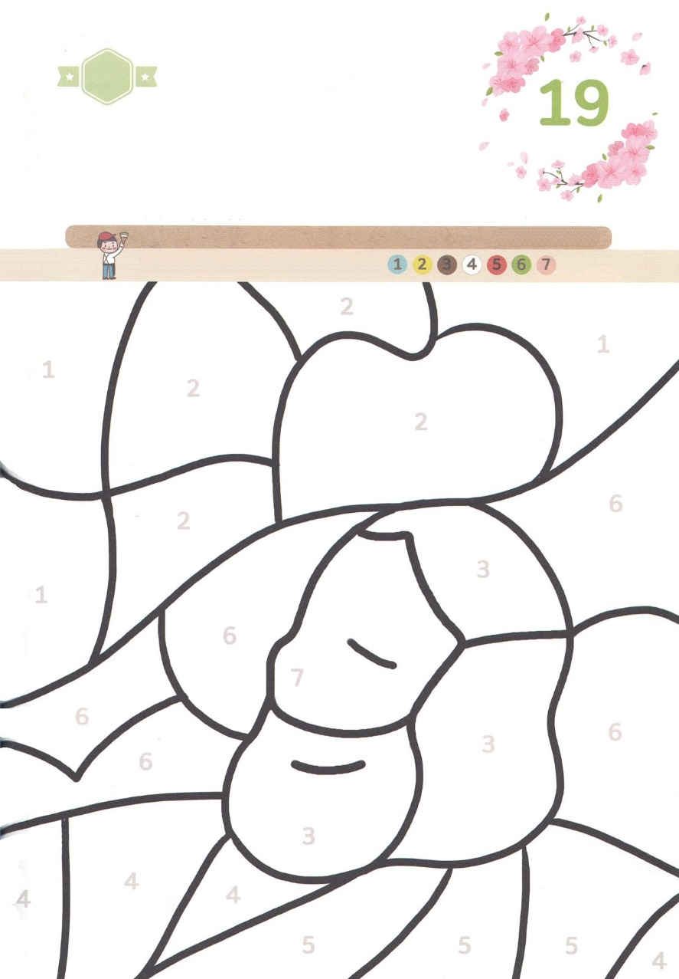

さがして　いろをぬろう

かくれている　えを　みつけたり　きれいに　いろを

ぬったり　しましょう

イエスさまが　くださった　みちみちた　めぐみと　おくぎを

あじわって　いつも　かんしゃしていた　パウロは　エペソの

しんとたちに　キリストにあって　うちなる　ひとを　つよく　しなさいと

いいました。　パウロが　いった　わたしたちの　うちなる　ひとは

わたしでは　なく　イエスさまです。したの　えに　いろを　ぬって

きょうも　イエスさまが　わたしと　ともに　おられる　すてきな

おくぎを　あじわいましょう。

　　　　　　　　　　　　　　　　　　　　　　　　　　じゅんびするもの　│　いろを　ぬる　どうぐ

　　　　　　　ばんごうの　いろで　ぬりましょう

どこ？

もくようび

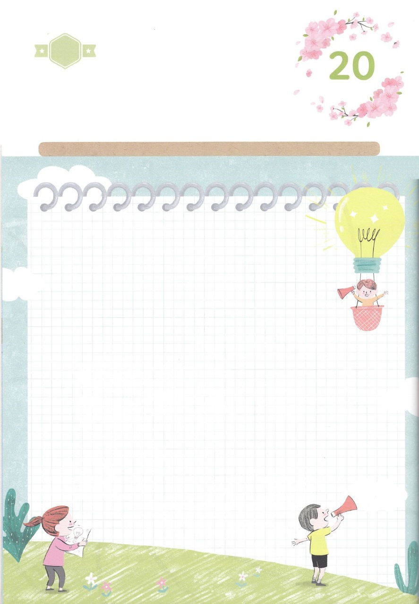

ひょうげんしよう

パパとママと　いっしょに　おはなしして

かみさまが　よろこばれる　かんがえ　ことば　こうどうを

えで　ひょうげんしましょう。

パウロは　ひとりで　ふかい　いのりをする　なかで　かみさまの

けいかくを　はっけんしました。　ぜんせかいの　いほうじんに

ふくいんを　つたえなさいと　いわれた　みことばを　にぎって

でんどうしゃの　みちを　はしっていきました。　かみさまは　わたしにも

いのりを　とおして　かみさまの　けいかくと　みこころを　しらせることを

ねがって　おられます。　ふかい　いのりの　なかで　どんな　こたえを

くださるのか　じか　えで　ひょうげんしましょう。

ひそひそ

きんようび

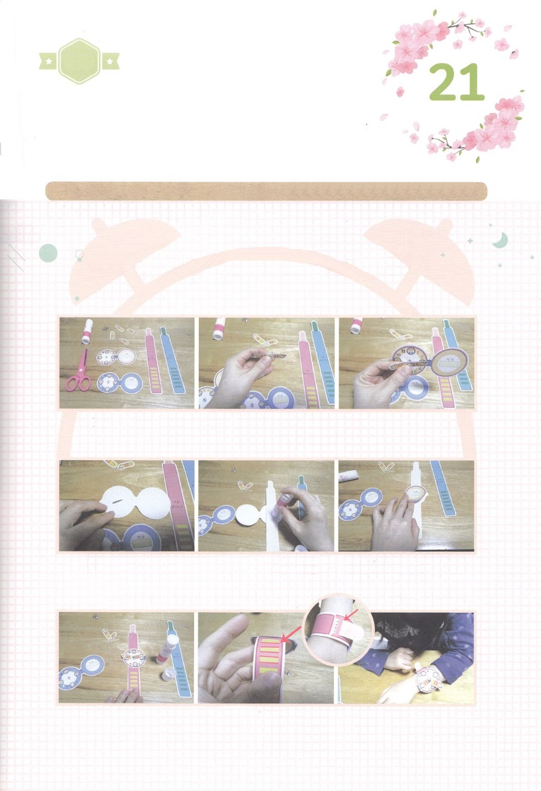

ワーク

たのしい　ワークをして　いっしゅうかんの　みことばを

こころに　きざみましょう

イエスさまの　あいは　まいにちの　れいはい　みことば　いのりで

もっと　ふかく　しることが　できます。　きょうも　イエスさまの　あいを

いっぱい　むねに　いれて　でんどうの　たねを　まく　あゆみを　しましょう。

ふくいんを　あじわう　とけいを　すてきに　つくりましょう。

じゅんびするもの│はさみ　カッター、のり、わりピン、つぎのページ

ふくいんを　あじわう　とけいを　つくろう

　　　①つぎの　ページの　えを　すべて　きりぬきます。　②　わりピンを　つかって　ての　かたちを

かさねて　まんなかに　つきとおします。　③　ての　かたちの　とけいばりを　とけいの　もじばんに

とおして　つけます。

④　ひっくりかえして　とけいばんの　わりピンを　りょうがわに　ひろげます。　⑤　とけいばんと

とけいベルトと　のりで　つけます。　⑥　とけいばんを　はんぶんに　おって　のりで　はります。

⑦　とけいを　ひっくりかえして　てくびに　まいて　あうように　てきとうな　いちに　カッターで　きります

（※　ただし　カッターで　きるのは　パパかママ、せんせいに　して　もらいましょう）

　　　　⑧　うえの　やじるしの　ように　とけいベルトを　こていして　しめてください。

パッパ

パッパ

どようび

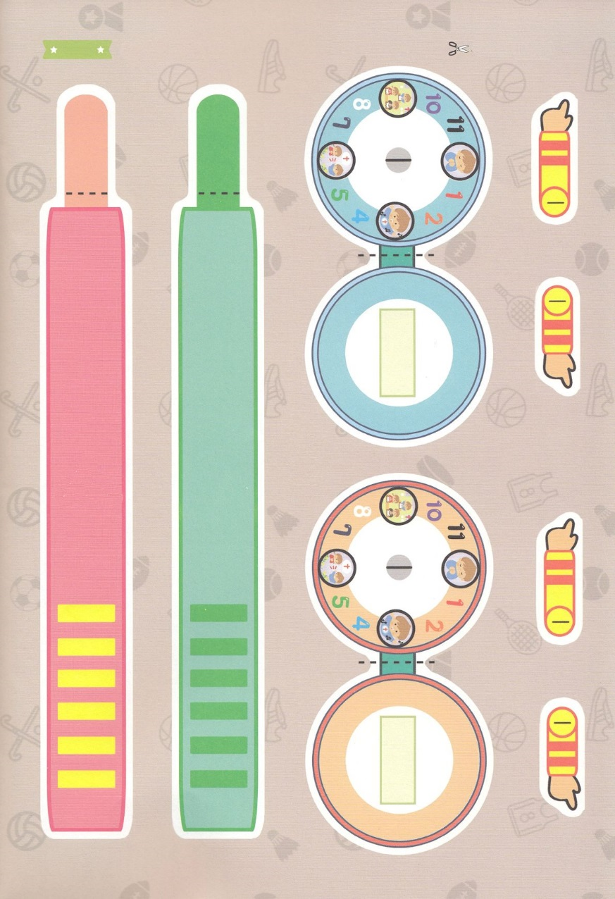

ふろく　　　　　　　　　　　　　　　　　　　　　　　　　　はさみで　きりましょう

**とけいを**

**はるところ**

**とけいを**

**はるところ**

なまえ

なまえ